МКУК г-к Кисловодска «ЦБС» 18 +
Библиотека-филиал № 5

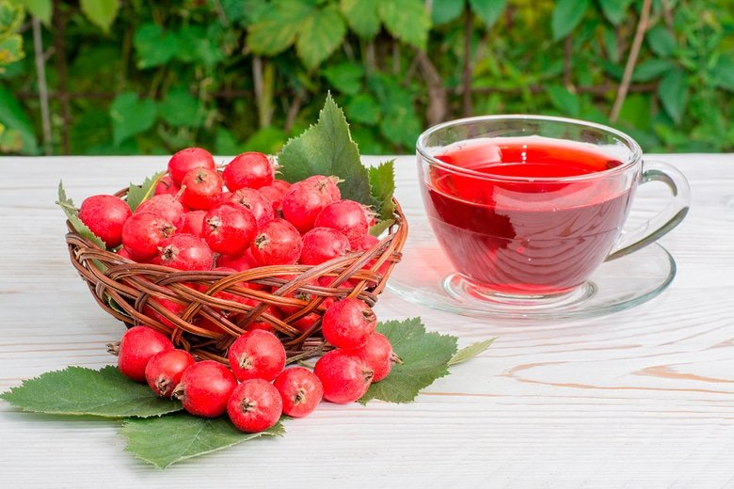

Кисловодск, 2017 г.
Боярышник, полезные и лечебные свойства которого известны давно, еще до появления современной медицины, занесен в реестр лекарственных препаратов как безопасное и эффективное средство для лечения на ранних стадиях заболеваний сердца во многих странах Европы, Америки, и в России.

Боярышник используется для лечения и профилактики сердечно-сосудистых заболеваний, считается полезным в лечении ангины, высокого артериального давления, застойной сердечной недостаточности, сердечной аритмии. Как показали проведенные исследования, он способен стабилизировать сердечный ритм.

Состав боярышника

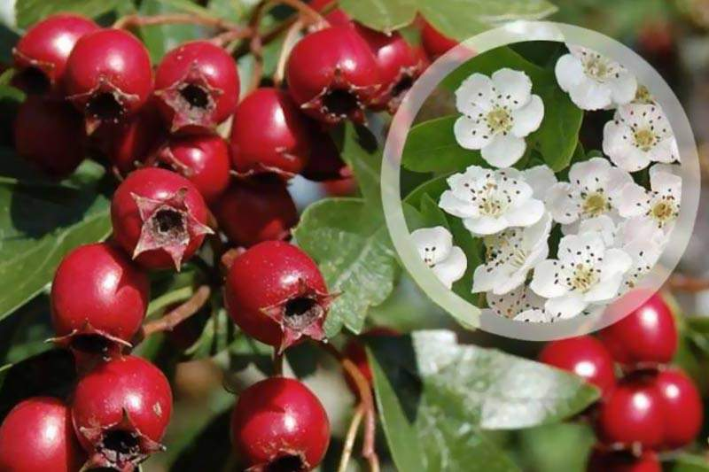
Полезные свойства боярышника известны с древних времен, когда его использовали для лечения ревматических болей и восстановления нервной системы. Все части растения содержат много полезных веществ и соединений. Он богат: витаминами А, С, К, Е; фруктозой; крахмалом; сорбитом; органическими кислотами; эфирными маслами; пектином; холином; дубильными веществами. Кроме того, маленькие ягоды содержат в себе практически все элементы из таблицы Менделеева. Среди них железо, цинк, кальций, молибден, магний. Колоссальная ценность данного растения сокрыта в достаточно редкой и необходимой для здоровья урсоловой кислоте. Такое вещество способствует расширению сосудов, устранению воспаления, борется с опухолями. Урсоловая кислота является прекрасным диуретиком, она стимулирует выработку коллагена, способствующего омоложению кожи. Боярышник относится к низкокалорийным ягодам, в них содержится всего 52 калории на 100 грамм.

Полезные свойства боярышника

Полезные свойства боярышника обусловлены его уникальным составом, который включает в себя много полезных для человеческого организма веществ.
Олеаноловая и урсоловая кислоты придают препаратом из боярышника противовоспалительные и антисклеротические свойства.
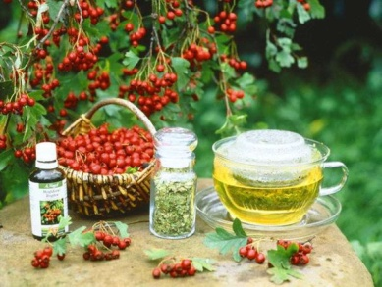
Препараты из боярышника обладают легким мочегонным эффектом. Он полезен для восстановления и регенерации клеток кожи. Эти его свойства нашли свое применение в косметической продукции: добавленный в крем для лица, он восстанавливает тонус кожи и омолаживает ее.
С древних времен боярышник использовали для приготовления лекарственных средств. Он оказывает благоприятное воздействие на сердечную мышцу, используется при аритмии, тахикардии, гипертонии, стенокардии, в лечении атеросклероза.
Полезные свойства этого растения нашли свое применение в лечении щитовидной железы. Цветки и плоды боярышника снижают уровень холестерина в крови, стимулируют кровообращение в головном мозге и сердце, что оказывает общее положительное влияние на состояние больного.
Незаменим боярышник для снятия головных болей, в лечении аллергии и эпилепсии. Полезен больным сахарным диабетом, помогает сбросить лишний вес, улучшает работу кишечника и активирует обменные процессы.
Тщательно изучая плоды боярышника, полезные свойства и противопоказания, ученые пришли к выводу, что маленькие ягодки способствуют выводу из организма ядов, токсинов, солей тяжелых металлов, шлаков. Боярышник эффективен для снижения высокого артериального давления, поможет справиться с бессонницей, избавит от головной боли и головокружения, улучшает функции головного мозга, обладает мягкими седативными свойствами, снимет напряжение, тревогу, раздражительность, улучшает работу сердца, нормализует сердечный ритм и снимает спазмы гладкой мускулатуры сердца,
регулирует уровень сахара в крови, помогает вывести плохой холестерин.

Гомеопаты именуют плоды боярышника так: «лекарство старого сердца». Ведь уникальные красные ягоды способны излечить сердечные патологии, когда официальная медицина опускает руки.

Лечебные свойства боярышника

Благодаря своему многообразному химическому составу боярышник обладает многими лечебными свойствами: противовоспалительными, противомикробными, сосудорасширяю-щими, мочегонными, желчегонными, антиоксидантными, омолаживающими, гепатопротекторными.
Он нашел применение не только в кардиологии, но и в других областях медицины: неврологии, терапии и даже в педиатрии.
Препараты из боярышника помогают при:
Артериальной гипертензии;
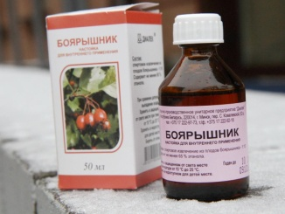
Атеросклерозе;
Миокарде;
Ишемической болезни;
Стенокардии;
Мигрени;
Головной боли и мигрени;
Нервном истощении, стрессах, нервозности;
Бессоннице;
Эпилепсии.
Самое широкое применение боярышника – это лечение сердечных заболеваний, где его применяют при различных патологиях, в послеоперационный период на сердце.
При кожных заболеваниях его используют для лечения герпеса, дерматитов, аллергических реакций. Применяется он при заболеваниях желудочно-кишечного тракта: колитах, диареи, сахарном диабете, заболевании печени. Обладая мочегонными свойствами, он снимает отеки, а противовоспалительные свойства позволяют применять в лечении воспалительных заболеваний суставов. Как успокаивающее средство пьют при климаксе.

Применение боярышника

Боярышник применяют в виде отваров, настоев, спиртовых настоек, чая. Для заваривания используют как плоды боярышника, так и цветки. Входит это растение и во многие сборы, которые применяются для лечения различных заболеваний.

Настой плодов боярышника

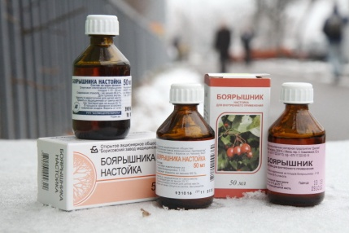
Для приготовления настоя взять 2 столовые ложки сушеных ягод и залить в термосе двумя стаканами горячей воды. Дать настояться 2 часа и процедить. Пить настой при болях в сердце по 3 столовые ложки 3 раза в день.

Настой из цветков боярышника

Цветки боярышника обладают сильными седативными и успокаивающими свойствами.
Для приготовления настоя столовую ложку цветков заварить стаканом кипятка и настаивать 20 минут. Процедить и принимать как чай. По вкусу можно добавить мед.
Такой чай хорошо снижает давление, помогает при бессоннице.

Настойка боярышника

Настойку можно делать из свежих и сушеных ягод, цветков растения. Для приготовления настойки взять 100 грамм сушеных плодов боярышника. Измельчить их и залить одним литром спирта. Настоять в темном месте в течение 3 недель и профильтровать. Перелить в бутылку из темного стекла и хранить в прохладном месте. Пьют настойку по 20 капель, предварительно разбавленных водой, трижды в день.

Препараты с боярышником можно купить и в аптеке. Кроме спиртовой настойки, продают и другие лекарства, в состав которых входит это растение.

- «Валемидин». В виде капель применяется при спазме сосудов, бессоннице, для общего улучшения состояния организма.
- «Кардиовален». Обладает седатив-ными свойствами, увеличивают силу сердечных сокращений. В состав препарата входит настойка валериана, адонизид, экстракт боярышника.
- Эликсир «Кедровит» тонизирующее средство, снимающее усталость. Помимо боярышника в него входят почки березы, мед, кедровый орех, плоды рябины черноплодной.
- «Амрита» – еще одно тонизирующее и укрепляющее средство в составе которого присутствуют кардамон, чабрец, роза, боярышник, имбирь, лакрица, шиповник, можжевельник, девясил.
- «Фиторелакс» седативное средство в виде таблеток, содержащее корень валерианы и экстракт цветков боярышника.
- «Демидовский сироп». Его назначают при спазмах и газах в кишечнике, он улучшает перистальтику. В составе этого средства боярышник, кора дуба, душица, аир.
Кроме применения боярышника в лечебных целях, ягоды широко используются в кулинарии. Из них готовят джемы, варенье, перетирают с сахаром. Из свежих ягод отжимают сок.

Противопоказания к применению боярышника

Любое растение приносит пользу только при условии его правильного применения.

Боярышник относится к препаратам с мощными лекарственными свойствами. С осторожностью к их применению нужно относиться: во время беременности и кормления грудью. Не разрешается применять для лечения детей в возрасте до 12 лет. При индивидуальной непереносимости. Противопоказаны такие средства при низком артериальном давлении, так как боярышник понижает давление. Строго придерживаться во время лечения рекомендуемых доз и не допускать передозировки.

Употребление плодов в чрезмерном количестве может вызвать легкое отравление. Если лечиться на пустой желудок, может случиться спазм кишечника или сосудов, насупить рвота. В данной ситуации стоит принимать настои и настойки через два часа после еды, уменьшить концентрацию или дозу народного средства. При лечении боярышником не стоит сразу пить холодную воду, иначе могут случиться кишечные колики, приступообразные боли. В ряде случаев гипотоникам для более эффективного применения полезных свойств боярышника при лечении сердечных заболеваний стоит употреблять настои не плодов, а цветков растения. Прием в течение чрезмерно длительного времени может вызвать угнетение сердечного ритма.

Перед применением препаратов на основе боярышника обязательно проконсультироваться с врачом, особенно в случае тяжелых расстройств сердечной деятельности или почек. Как и любое лечебное средство, боярышник, может быть, не совместим с рядом лекарственных препаратов.

Применение цветков боярышника

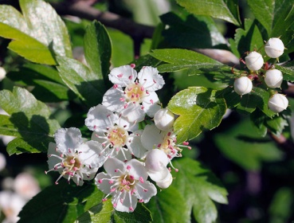
Из цветов боярышника заваривают чай или делают настойки. Причем последнее можно делать из свежих либо заготовленных высушенных соцветий.
Цветки и плоды боярышника — хорошее вспомогательное средство в случае нарушения работы сердечно-сосудистой системы. При этом настой цветков считается более эффективным средством по сравнению с настоем на основе плодов.
Если причиной сердечных недомоганий стали нервные расстройства, цветки боярышника принимают в смеси с пустырником или ромашкой.
Для людей, которые поддаются большой физической нагрузке, настой из сушеных соцветий рекомендуют регулярно употреблять перед едой. Употребление такого средства повысит ее переносимость. Настой из цветков боярышника употребляют, когда есть проблемы с органами системы пищеварения: он способствует нормализации обмена веществ.
Цветки боярышника помогут женщинам во время климакса. Приготовленный из них чай положительно влияет на нервную систему, устраняет тревожное состояние, успокаивает.

Применение листьев боярышника

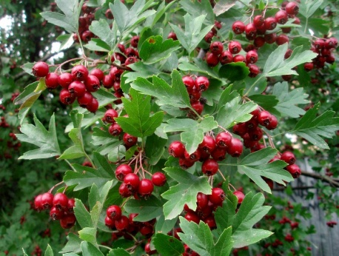
Химический состав позволяет использовать в лечебных целях и листья боярышника. Они содержат гиперозид, эфирное масло, акантоловую, неотеголовую и кофейную кислоты, кверцетин. Молодые листья имеют большую концентрацию полезных веществ. Собрать их нужно до того, как кустарник зацветет.
Активных веществ у листьев боярышника меньше, чем у цветков, но из него тоже заваривают чай, он поможет людям, страдающим от гипертонии, так как снижает давление. Страдающим бессонницей тоже рекомендуется употребление такого напитка: он успокоит, снимет напряжение, чувство тревоги. Для лучшего эффекта листья боярышника сочетают с цветками и готовят настой, который используют при сердечных заболеваниях.

Заготовка цветов и плодов на зиму

Главный враг при заготовке цветов – повышенная влажность. Необходима сухая погода, что осложняется коротким периодом цветения, нередко продолжающимся всего 2-3 дня. Заготавливаются полностью раскрывшиеся цветки. Их аккуратно срезают вместе с небольшой частью стебля. Лучше делать это утром, когда полностью высохла роса. Собранный урожай рассыпается тонким слоем в сухом затененном и хорошо проветриваемом месте. Высушенные цветы хранятся до года в матерчатых мешочках, бумажных пакетах, деревянных ящиках, на дно которых положена бумага.

Чтобы максимально сохранить полезные свойства плодов боярышника, их также необходимо срывать в сухую погоду в сентябре-октябре. Перебрав и вымыв, ягоды высушивают при температуре до +50С. В результате они темнеют и сморщиваются, приобретают сладкий вяжущий вкус. Хранятся аналогично цветам, но до двух лет. При заготовке на зиму ягод боярышника их можно хранить в морозилке. Перебранные и вымытые плоды слегка подсушиваются на полотенце, а затем раскладываются в пластиковые емкости с крышкой.

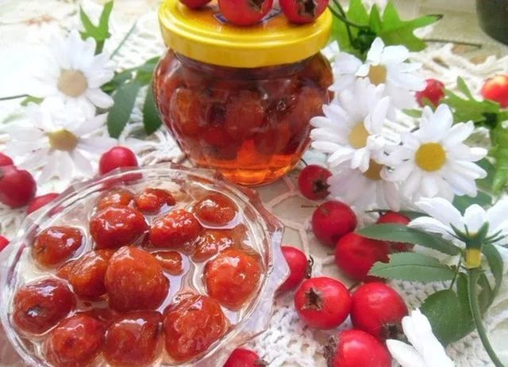

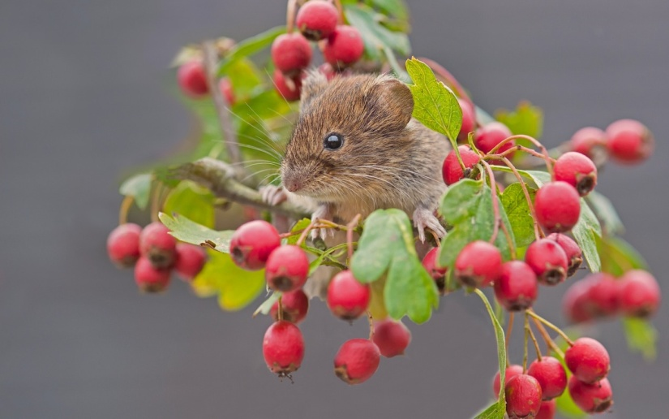

Перечень использованных материалов:

- http://www.silazdorovya.ru/poleznye-svojstva-boyaryshnika/
- http://ekolekar.com/boyaryshnik.html
- http://fb.ru/article/189045/plodyi-boyaryishnika-poleznyie-svoystva-i-protivopokazaniya-otzyivyi
- http://sovets.net/8315-boyaryishnik-poleznyie-svoystva-i-protivopokazaniya.html
- https://liktravy.ua/ru/useful/encyclopedia-of-herbs/glodu-lystja-i-kvitky
- http://www.poleznenko.ru/boyaryshnik-poleznye-svojstva.html

Ответственная за выпуск

библиотекарь библиотеки-филиала № 5 Л. В. Алтухова

